Công ty CP cao su Thống Nhất tổ chức Hội nghị Người Lao động năm 2022.
Ngày 14/4/2021, tại Nông trường Cao su Hòa Bình 2 thuộc ấp 3B, Xã Bàu Lâm, huyện Xuyên Mộc, Công ty CP Cao su Thống Nhất tổ chức Hội nghị người lao động năm 2022 với sự tham dự của 223 CNVCLĐ. Hội nghị đã biểu quyết thông qua báo cáo của Đoàn Chủ tịch, giới thiệu Ban đối thoại doanh nghiệp gồm 08 thành viên và bầu ra Ban thanh tra nhân dân gồm 03 thành viên. Tại Hội nghị, người lao động đã phát huy tối đa dân chủ cơ sở, tham gia thảo luận đóng góp ý kiến xây dựng và phát triển công ty. Người lao động đã mạnh dạn đề xuất các ý kiến, kiến nghị đối với Lãnh đạo công ty liên quan đến điều kiện lao động, tiền lương, các chế độ chính sách phúc lợi cho người lao động.
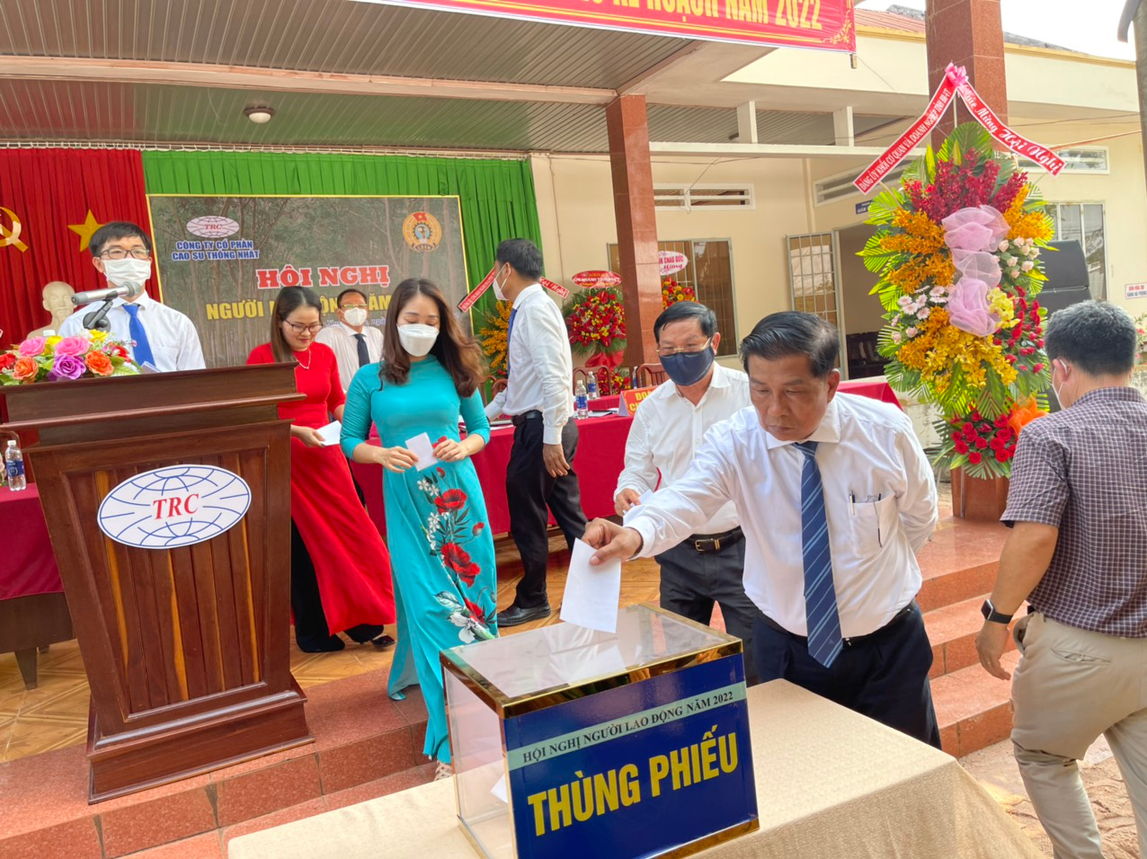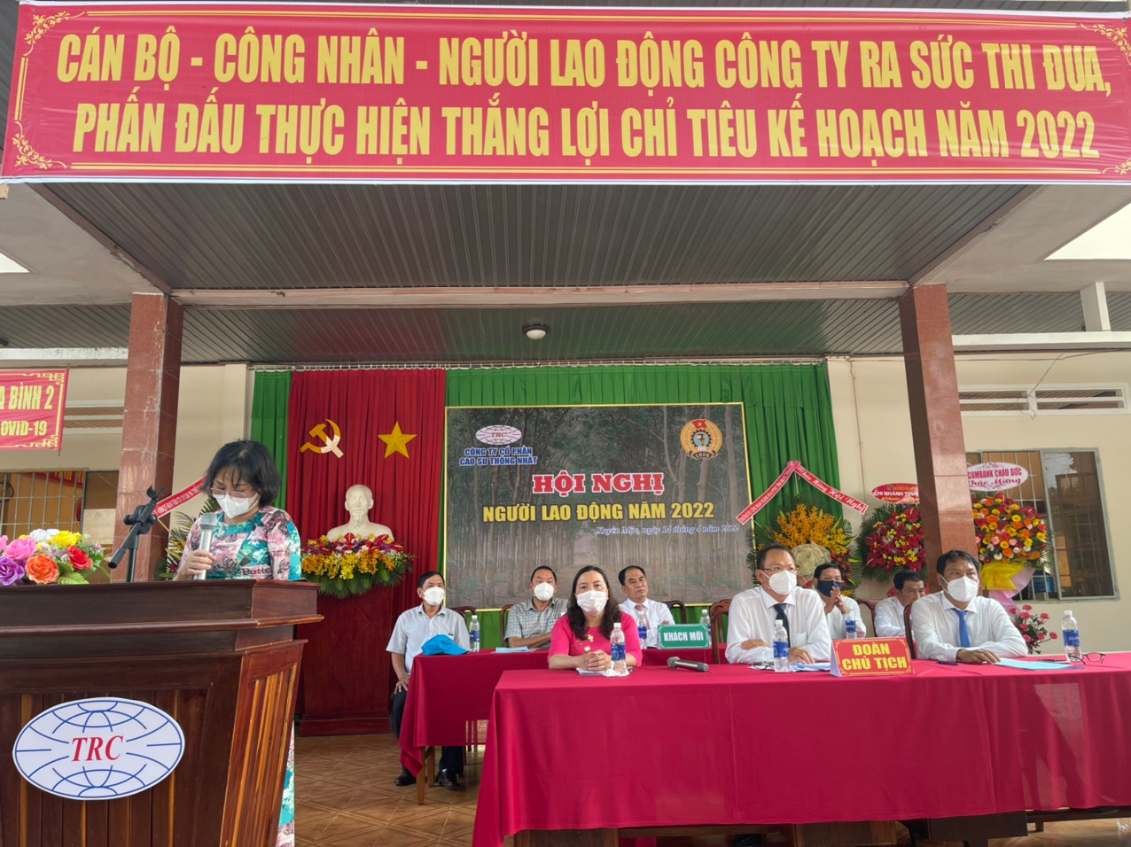
Hội nghị Người lao động Công ty CP cao su Thống Nhất bầu Ban Thanh tra nhân dân
Tại hội nghị, ông Nguyễn Hữu Mạnh Nhường – Chủ tịch HĐQT Công ty trực tiếp giải đáp thỏa đáng 6/6 ý kiến kiến nghị của người lao động. Hội nghị đã biểu quyết 100% nhất trí tiếp tục thực hiện Thỏa ước lao động tập thể đã ký kết ngày 27/4/2021 và biểu quyết thông qua Quy chế dân chủ cơ sở, Quy chế đối thoại tại nơi làm việc.
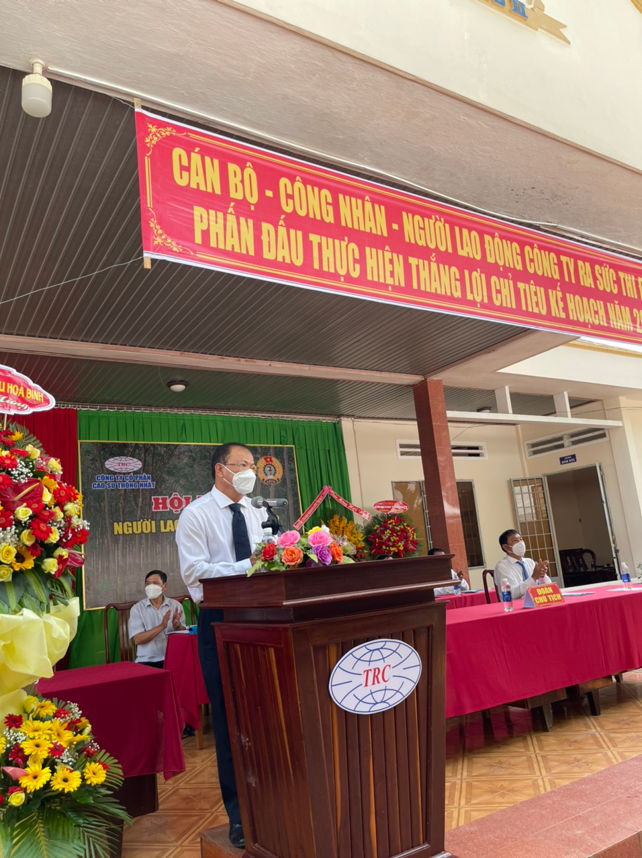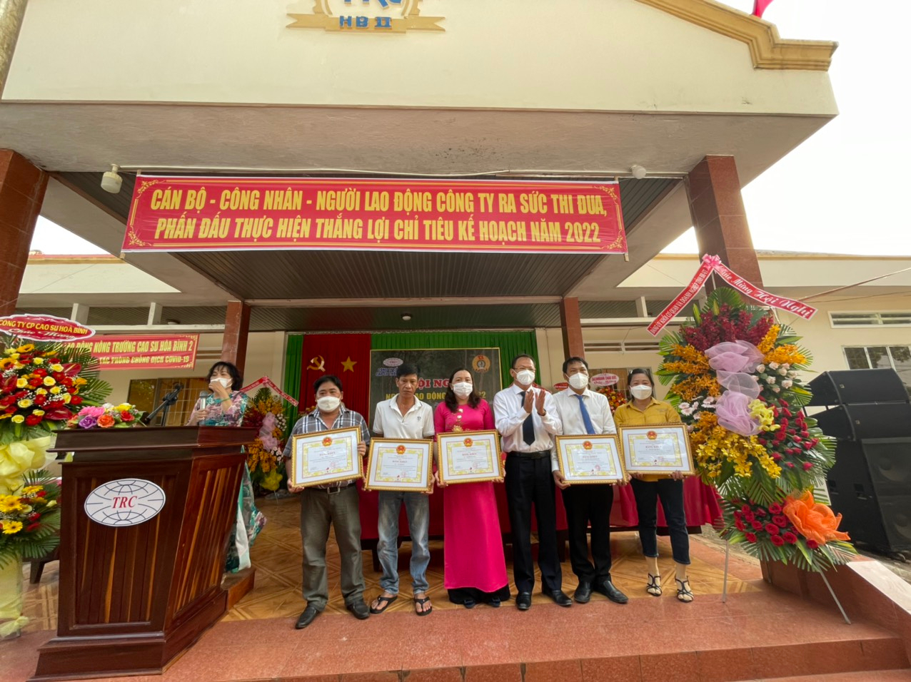
Ông Nguyễn Hữu Mạnh Nhường - Chủ tịch HĐQT công ty CP cao su Thống Nhất
trả lời kiến nghị và trao thưởng cho CNVCLĐ

Bà Lê Thị Ngọc Lan- Chủ tịch CĐCS Công ty thay mặt tập thể người lao động cảm ơn sự quan tâm, hỗ trợ kịp thời của Lãnh đạo công ty đối với người lao động nhất là trong giai đoạn giãn cách xã hội, cũng như đã khắc phục khó khăn của dịch bệnh để tổ chức tham quan du lịch cho Người lao động trong tháng 03/2022. Đồng thời cũng mong muốn người lao động cùng đoàn kết, đồng lòng hưởng ứng tích cực các phong trào thi đua lao động sản xuất, thi đua lao động giỏi lao động sáng tạo góp phần xây dựng công ty và mang lại cuộc sống ấm no, hạnh phúc. Ông Trần Văn Thành - Phó Tổng giám đốc đã phát động phong trào thi đua năm 2022. 100% Người lao động đã biểu quyết nhất trí cao thông qua Nghị quyết Hội nghị Người lao động năm 2022. Lãnh đạo công ty đã tặng quà bằng tiền cho toàn thể người lao động dự hội nghị, mỗi người một trăm nghìn đồng.
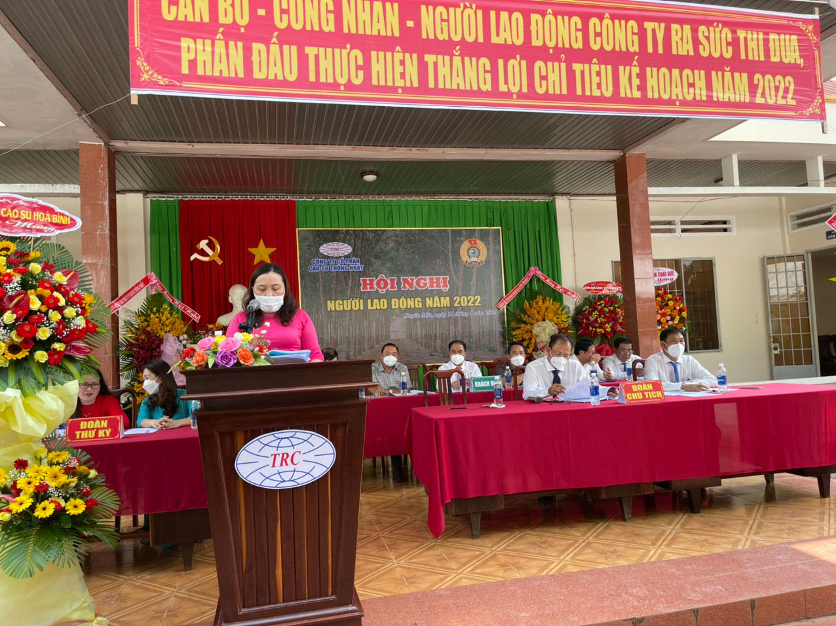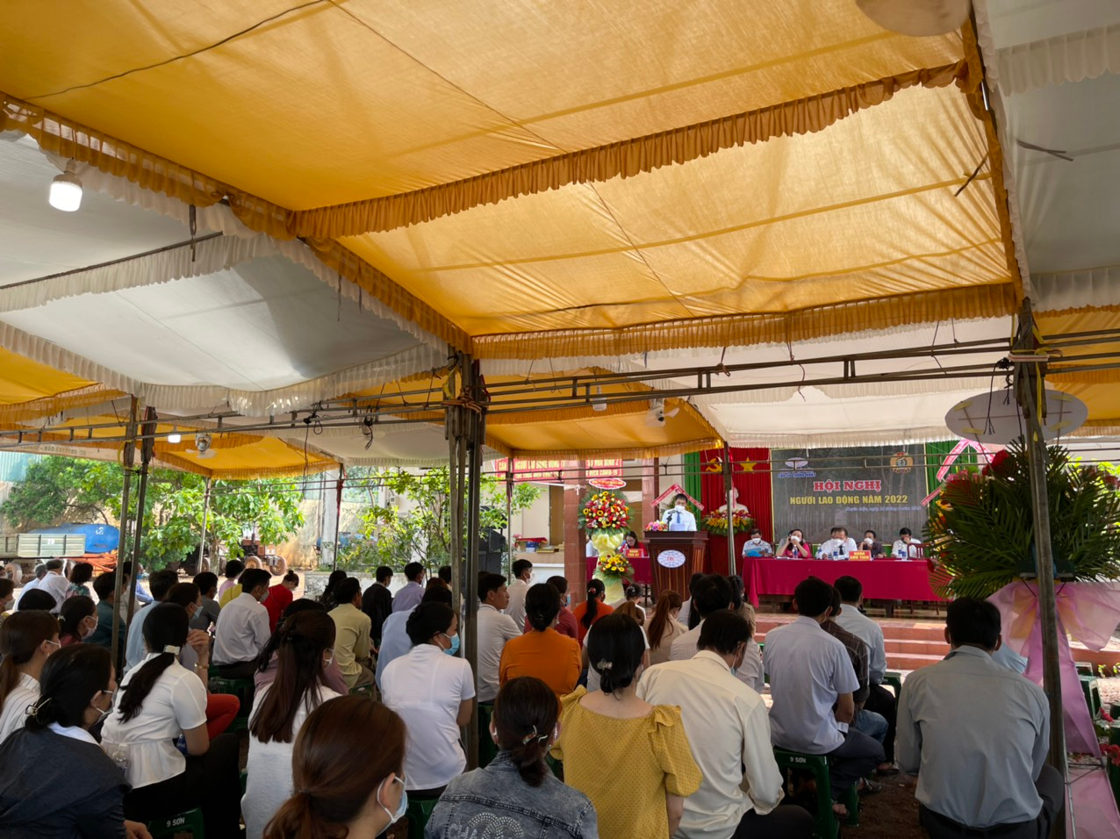
Bà Lê Thị Ngọc Lan - Chủ tịch CĐCS Công ty CP cao su Thống Nhất phát biểu tại hội nghị
Sau Hội nghị, Ban lãnh đạo công ty đã tổ chức tiệc hoan và quay số bốc thăm trúng thưởng cho toàn thể người lao động với 35 giải thưởng bao gồm: Máy giặt, tủ lạnh, nồi chiên không dầu, bếp điện từ, nồi cơm điện, bộ nồi inox… Người lao động đã bày tỏ cảm xúc và quyết tâm đồng lòng cùng Ban giám đốc công ty thực hiện tốt các phong trào thi đua lao động sản xuất hoàn thành nhiệm vụ được giao năm 2022.

Ngọc Tuấn
(CĐCS Công ty CP cao su Thống Nhất)

